МИНИСТЕРСТВО НАУКИ И ВЫСШЕГО ОБРАЗОВАНИЯ РОССИЙСКОЙ ФЕДЕРАЦИИ

Федеральное государственное бюджетное образовательное учреждение

высшего образования

**«КУБАНСКИЙ ГОСУДАРСТВЕННЫЙ УНИВЕРСИТЕТ»**

**(ФГБОУ ВО «КубГУ»)**

**Факультет компьютерных технологий и прикладной математики**

**Кафедра информационных технологий**

**ЛАБОРАТОРНАЯ РАБОТА № 5**

**СЦЕНАРНОЕ И ИССЛЕДОВАТЕЛЬСКОЕ ТЕСТИРОВАНИЕ**

Работу выполнила ____________________________________Д.А. Вербицкий

(подпись)

Направление подготовки 02.03.03 Математическое обеспечение и администрирование информационных систем

Преподаватель

канд. пед. наук, доц. Н.Ю. Добровольская

(подпись)

Краснодар

2025

**Задание:**

Открыть сайт интернет-магазина (например, МЕГАМАРКЕТ). Необходимо описать сценарий тестирования.

1. Тестируется Очистка корзины

* Зайти на главную страницу <https://megamarket.ru>
* Нажать на понравившийся товар



* После перехода на вкладку товара нажать кнопку «купить»

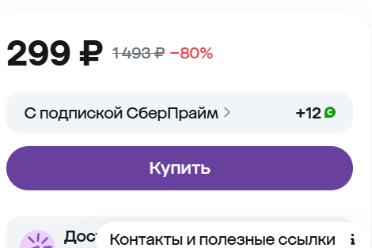

* В появившемся окне нажать «Перейти в корзину»



* «Выбрать всё» для удаления всех товаров в корзине или нажать на картинку мусорного бака у любого товара для удаления одной определённой покупки



* Проверить, что товар пропал из корзины

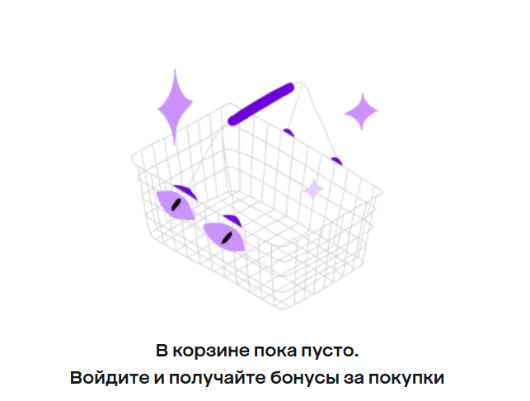

1. Тестируется Смена города/региона

* Зайти на главную страницу <https://megamarket.ru>
* В левом верхнем углу нажать на текущий выбранный регион



* Вписать в графе поля ваше текущее местоположение



* Выбрать одно из доступных мест

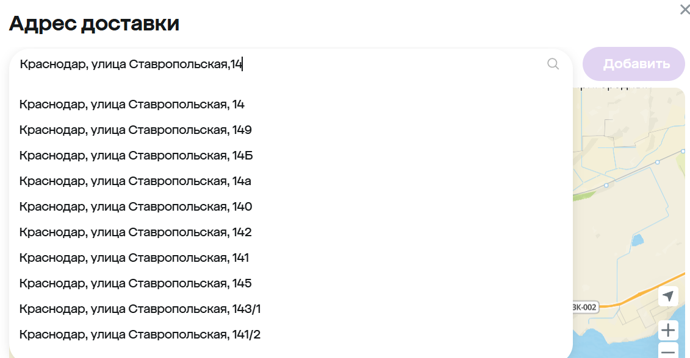

* Нажать на кнопку «Добавить»



* Проверить, что адрес доставки изменился в левом верхнем углу

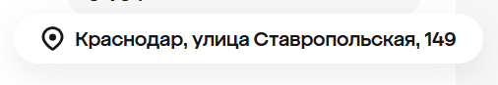

1. Тестируется Сброс фильтров (на примере смартфона Samsung Galaxy ценой не выше 50,000 руб. и которые есть в наличии)

* Зайти на главную страницу <https://megamarket.ru>
* Ввести в строке поиска запрос «Смартфоны Samsung»



* В появившемся слева меню фильтров отметить пункт «В наличии» и поставить верхнюю цену 50000 рублей

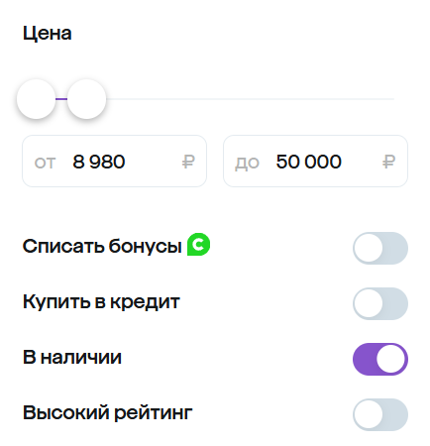

* Нажать клавишу «Enter» после выбора соответствующих фильтров

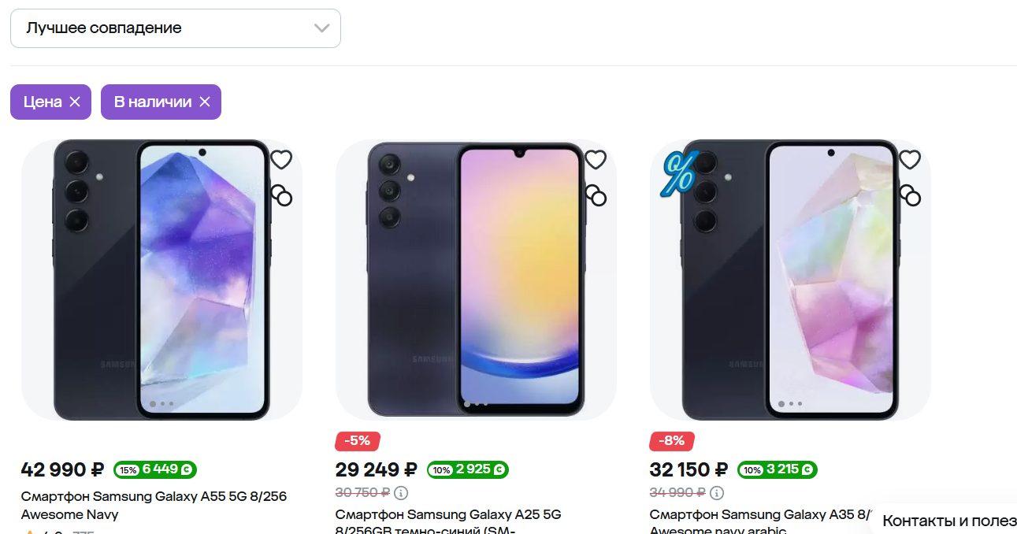

* Проверить, что фильтр работает правильно